**Equipo: Metrópoli-Femme Laguna**

**Proyecto. Comunidad de Mujeres Económicamente Independientes.**

**Carátula del Proyecto.**

|  |  |  |
| --- | --- | --- |
| Equipo | Metrópoli-Femme Laguna | |
| Integrantes | * Samanta Ruiz López * Ana Karen Villegas Salas * Wendy Elizabeth Ruiz López | |
| **COMUNIDAD DE MUJERES ECONÓMICAMENTE INDEPENDIENTES** | |  | |
| Contexto | Desempleo, precarización laboral sumando una crisis sanitaria que recrudece la condición de la mujer dentro de una sociedad desigual y machista. | |
| Objetivo | Desarrollar una comunidad que fomente el apoyo mutuo y trabajo colaborativo entre las mujeres emprendedoras y jefas de familia en la zona metropolitana de la Laguna (Torreón), además de generar una aportación de valor en las futuras políticas públicas a través de redes ciudadanas brindando la posibilidad de que haya bienestar social y crecimiento económico para las mujeres. | |
| Población Objetivo | Mujeres que comercializan productos o servicios de manera digital y presencial. | |
| Proyecto | La creación de redes de mujeres emprendedoras y económicamente independientes a nivel local a través de un padrón de fácil acceso. A dicha comunidad de le facilitará capacitaciones, apoyo en la comunidad con perspectiva de género, promoción de sus servicios dentro de la misma de comunidad por medio de un directorio, orientación, asesoría y acercamiento de programas sociales ya existentes como afiliación a INSABI, estancias infantiles y mujeres solidarias entre otros programas.  Este proyecto cuenta con tres propósitos: 1) Formativo, 2) Informativo y 3) Apoyo Mutuo.   * Formativo: porque a través de esta se prevé el desarrollo de competencias para la consolidación de sus negocios * Informativo: porque le aportará al Estado un enlace directo a este sector que le permitirá obtener información sobre las necesidades y problemáticas sociales dentro de la comunidad. El Estado podrá tener información de primera mano para la elaboración de nuevas políticas publicas * Apoyo mutuo: le dará a esta red un sentido de pertenencia, empoderamiento e independencia económica, promoción y respaldo para sostener su negocio dentro de la comunidad. | |
| Estructura del proyecto | Se compone de 4 procesos organizativos que atienden las necesidades prácticas y los intereses estratégicos de las mujeres económicamente activas   * Reconocer * Dignificar * Pertenecer * Fortalecer | |
| **LÍNEAS DE ACCIÓN** | | |
| Responsable | Actividad | |
| Secretaria del bienestar | Acercamiento a programas, orientación y apoyo para la creación de estancia infantil (la mayoría de estos grupos no cuenta con capital para adquirir y habilitar espacios para esta finalidad) | |
| INMujeres | Asesoría jurídica, capacitación, promoción para su empoderamiento, propiciar las condiciones para trato equitativo con el Estado. | |
| Secretaria de Economía | Capacitación para los miembros de la comunidad, acercamiento a programas de créditos | |
| SHCP y STPS | Asesorías para profesionalizar su trabajo y en su momento salir de la informalidad. Incidir para la creación una política fiscal para las mujeres emprendedoras para que en el futuro transitarlas a la formalidad de manera orgánica. | |
| Secretaria de Salud | Afiliación a servicio de salud pública para las familias de la comunidad. | |
| Gobierno estatal y municipal | Contribuir para la facilitación de espacios para establecimiento de un domicilio fiscal espacio para juntas equipado con tecnología y estancia infantil. | |
| **IMPACTO Y METODOLOGÍA** | | |
| Descripción del impacto deseado | SECTOR: Comercio y Servicios.  MIPYMES   * Zona Metropolitana de La Laguna * Torreón (piloto). * Grupo Piloto: Nenis Laguna 1,4 mil miembros. Grupo de Facebook de compra y venta de servicios y productos * Impacto y beneficio inmediato en su grupo familiar como grupo beneficirario directo * Impacto en el desarrollo de empleos de manera indirecta por el ejecicio de su trabajo. * El impacto deseado directo sería al Grupo Piloto propuesto que incluiría a sus familias como beneficiarias indirectas. * Incremento en la inversión en el comercio al por menor * Comunidad de crecimiento y apoyo mutuo * Transición de la informalidad a la formalidad | |
| Fuentes de Datos | * Censo Económico * inegi_economic_census * inegi_economic_census_additional * inegi_economic_census_sex * inegi_economic_census_2014_ent * inegi_economic_census:_2014_mun * ENOE * inegi_enoe * inegi_etoe * Créditos * Imss_credits * Household_credits | |
| Metodología | La metodología utilizada para este proyecto fue la investigación documental, el análisis de datos y el ciclo de las políticas públicas. Con base al problema detectado se realizó una propuesta denominada Ruta Crítica a fin brindar una guía de análisis con perspectiva de género. | |

**INTRODUCCIÓN.**

**Contexto COVID-19**

Aunque la pérdida de los millones empleos fue generalizada, esta situación se focalizó en las mujeres tanto en términos porcentuales de participación económica, cantidades de empleos, ingresos, e incluso, la recuperación de este grave impacto, para el caso de las mujeres ha sido profundamente dolorosa y lenta (Ripani, L., y Villanueva, M., marzo, 2021).

En datos del Banco Mundial (BM) se estima que la participación laboral de las mujeres previo al COVID-19 era “de 45% comparado con el 77 por ciento de los hombres”, esta desigualdad se agravó debido a la pandemia (Usla, H., marzo, 2021).

De los registros formales que se pueden tener, de acuerdo al Instituto Mexicano del Seguro Social (IMSS) México perdió 647 mil 710 plazas en el 2020 (Gándara, S., marzo, 2021) y en datos de la Encuesta Telefónica de Ocupación y Empleo elaborada (INEGI, 2020) se sabe que al menos 1,3 millones de mujeres se quedaron desempleadas (Rodríguez, D., febrero, 2021).

**Escenario Internacional y Nacional.**

Bajo el contexto descrito de desempleo y precarización laboral, la focalización de este fenómeno fue hacia las mujeres, por lo que, su participación en el escenario laboral retrocedió una década (Villanueva, D., febrero, 2021) de acuerdo a la Comisión Económica para América Latina y el Caribe (CEPAL).

En datos internacionales según McKinsey el el escenario laboral femenino en América Latina y el Caribe (ALC) solo representa el 39% del empleo (formal e informal), no obstante el 54% de la pérdida total de empleos se concentra en las mujeres (Ripani, L., y Villanueva, M., marzo, 2021), ello significó que para ALC la participación de las mujeres en el mercado de trabajo se redujo 6% dando como resultado la ampliación de la tasa de desocupación femenina a un 22.2% en la región.

Para el caso de las mujeres mexicanas en edad de trabajar, datos del Instituto Nacional de Estadística y Geografía (INEGI) indican que en 2020 la participación laboral se redujo a 41%, lo cual significa que “1.7 millones de mujeres dejaron de trabajar, y más de 1.6 millones abandonaron el mercado laboral” (Usla, H., marzo, 2021).

En datos de la Asociación Mexicana de Mujeres Jefas de Empresa (AMMJE) aproximadamente 3 millones quedaron fuera del mercado laboral en tanto que 1.3 millones de emprendedoras perdieron sus ingresos y negocios. Héctor Usla, H. (febrero, 2021).

**Contexto Local (Torreón, Coahuila)**

El comercio al por menor es la principal fuente de ingreso en el municipio de Torreón Coahuila, y este se encuentra representado en más de un 50% por mujeres. Cuando hablamos de propietarias de este tipo de negocios, hablamos de 6400 mujeres, lo que representa el 57% del total de propietarios de comercio al por menor.

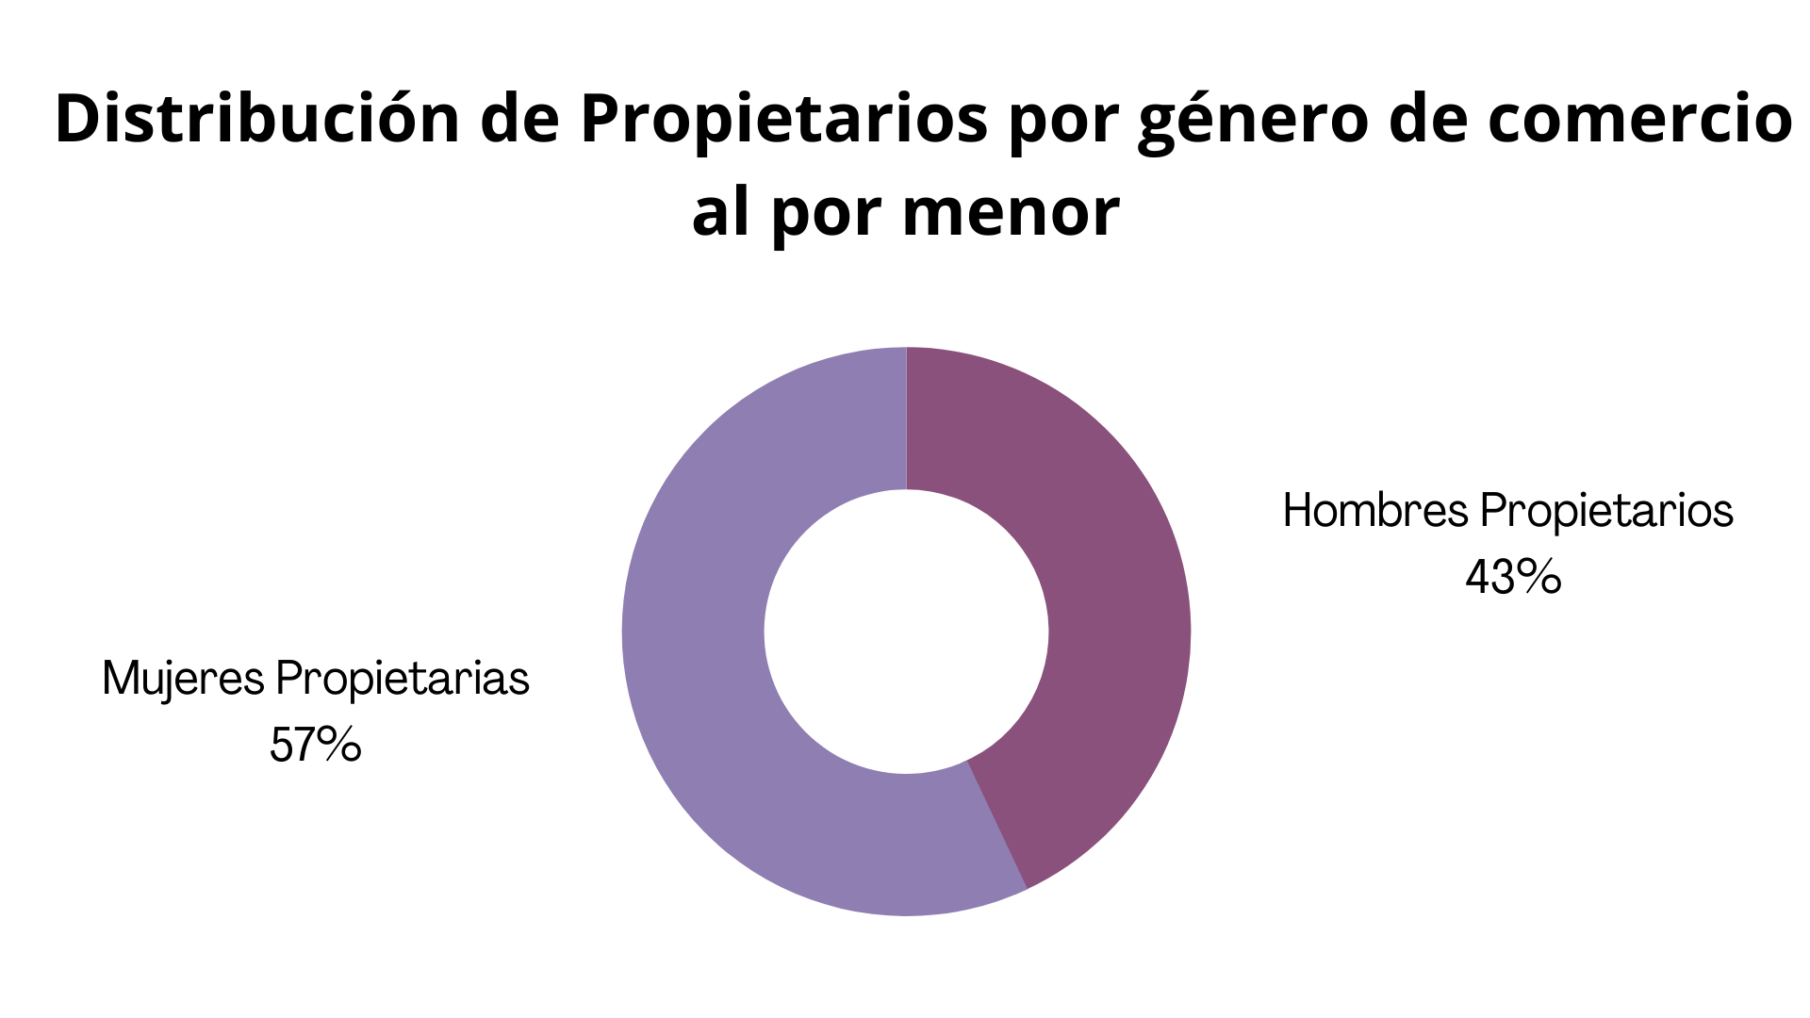

**INEGI Censos económicos 2014**

Hombres y Mujeres dependen económicamente de este tipo de comercio, más de 12,000 hombres y casi 14,000 mujeres. Según datos obtenidos de INEGI 2014.

Podemos asumir que la economía local se encuentra soportada por el comercio al por menor y este a su vez por mujeres propietarias y emprendedoras.

A esto debemos sumar que las mujeres representan el 60.7% de las trabajadoras independientes en el giro de comercio al por menor, es decir que no cuentan con el respaldo de un corporativo empresarial o gubernamental. Debemos añadir que estas trabajadoras independientes no cuentan con un ingreso mensual seguro, ni prestaciones obligatorias.

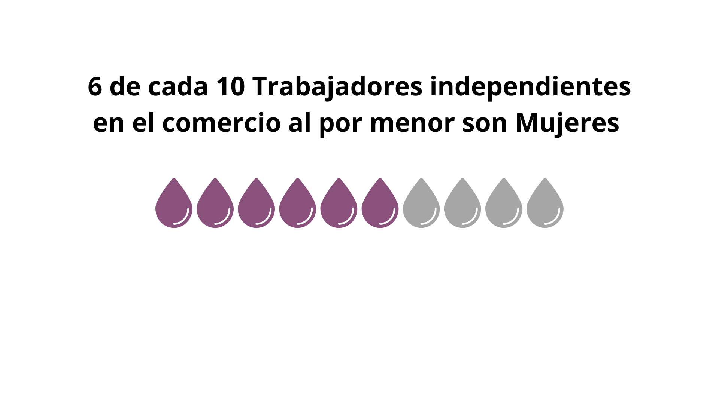

**INEGI Censos económicos, Torreón 2014**

Debido a la crisis económica causada por el COVID-19, el Gobierno mexicano creó el programa de apoyo financiero a microempresas familiares. En este contexto, los créditos entregados en la modalidad IMSS-Patrones con el objetivo de atender la necesidad de financiamiento de las empresas con registro patronal en el IMSS fue distribuida de la siguiente manera en Torreón.

* 2103 créditos a personas físicas de los cuales 1199 a compañías de 1 a 10 personas
* 429 a personas morales

Los créditos entregados en modalidad IMSS-Trabajadores del hogar tienen el objetivo de atender la necesidad de financiamiento de las personas trabajadoras del hogar y de las personas trabajadoras independientes en el municipio de Torreón se autorizaron y entregaron 17 y la distribución fue la siguiente, según datos de IMSS

|  |  |  |  |  |
| --- | --- | --- | --- | --- |
| **Sexo** | **30 a 39 años** | **40 a 49 años** | **50 a 59 años** | **60 y más** |
| **Hombres** |  | 1 | 2 | 4 |
| **Mujeres** | 2 | 2 | 1 | 5 |

SE créditos 2020

Por último los créditos de la modalidad Bienestar que son otorgados con el objetivo de atender la necesidad de financiamiento de los micronegocios, tanto en el sector formal como en el informal, así como de las personas que trabajan por cuenta propia fueron autorizados en un 73% a mujeres de diferentes edades.

|  |  |  |  |  |  |  |
| --- | --- | --- | --- | --- | --- | --- |
| **Sexo** | **19 o menos** | **20 a 29 años** | **30 a 39 años** | **40 a 49 años** | **50 a 59 años** | **60 o más** |
| **Hombres** | 1 | 251 | 549 | 741 | 648 | 466 |
| **Mujeres** | 2 | 681 | 1582 | 2197 | 1820 | 803 |

SE créditos 2020

**Objetivo del proyecto**

Desarrollar una comunidad que fomente el apoyo mutuo y trabajo colaborativo entre las mujeres emprendedoras y jefas de familia en la zona metropolitana de la Laguna (Torreón), además de generar una aportación de valor en las futuras políticas públicas a través de redes ciudadanas brindando la posibilidad de que haya bienestar social y crecimiento económico para las mujeres.

**Descripción del impacto deseado**

* SECTOR: Comercio y Servicios.
  + MIPYMES
  + Zona Metropolitana de La Laguna
  + Torreón (piloto).
    - Grupo Piloto: Nenis Laguna 1,4 mil miembros. Grupo de Facebook de compra y venta de servicios y productos
    - Impacto y beneficio inmediato en su grupo familiar como grupo beneficirario directo
    - Impacto en el desarrollo de empleos de manera indirecta por el ejecicio de su trabajo.
    - El impacto deseado directo sería al Grupo Piloto propuesto que incluiría a sus familias como beneficiarias indirectas.
    - Incremento en la inversión en el comercio al por menor
    - Comunidad de crecimiento y apoyo mutuo
    - Transición de la informalidad a la formalidad

**Población Objetivo.**

La identificación de la población objetivo es un reto, ya que la categoría universalista de “mujeres” no atendería la diversidad de las mismas, por lo cual se requiere un enfoque interseccional para poder comprender este universo del cual, por su relevancia, cada vez se obtiene mayor información.

Por lo anterior, a continuación de manera general y agrupadora se presentan las características identificadas en el análisis documental acerca de las mujeres económicamente independientes comúnmente denominadas “Nenis” que para fines de este proyecto son las mujeres que comercializan productos o servicios de manera informal e independiente a través de recursos digitales y/o presenciamente.

**Cuadro 1. Características de la población objetivo.**

|  |  |
| --- | --- |
| **Característica** | **Referencia** |
| 1. Mujeres que comercializan productos o servicios de manera digital y presencial 2. Comunicación afectiva (cariñosa y de cercanía) relación clientas-vendedoras 3. Ofrecen productos o servicios de elaboración propia | UNAM (marzo, 2021). Boletín UNAM-DGCS-228 |
| 1. Necesidad de proveer cuidados | Usla, H. (marzo, 2021). El Financiero. Información del Banco de México y OCDE |
| 1. Buscan independencia económica | Gándara, S., (marzo, 2021). Sin Embargo. |
| 1. Condiciones exacerbadas del tiempo (horas) dedicado a los cuidados | Villanueva, D., (febrero, 2021). La Jornada. Información de la CEPAL |
| 1. Falta de oportunidades 2. Espíritu emprendedor. Búsqueda de formas de obtener un ingreso 3. Necesitan ser sus propias jefas, lideresas 4. Jefas de familia. Son sustento de su hogar 5. Comunicación afectiva (neni) amistosa y amable, buscan generar confianza con clientes (mejora de atención). 6. Mujeres mayores de 35 años de edad y con hijos con dificultad de acceder a un empleo formal 7. Dificultades para obtener un emprendimiento 8. Dificultades con horarios. 9. Son discriminadas (prejuicios, burlas, denostaciones) 10. Resiliencia. | De los Santos,S., Et Al (2021). Aquínoticias. |
| 1. Mujeres que venden productos mediante las redes sociales | Rodríguez, D., (febrero, 2021). Verne, El PAIS. |

Elaboración: Propia. Fuentes: Varias.

**FUENTES DE DATOS UTILIZADAS.**

A lo largo de este proyecto, revisamos los diversos cubos de datos para lograr rescatar información relevante al tema y a la población objetivo que determinamos.   
Los que cubos que empleamos fueron:

* Censo Económico
* inegi_economic_census
* inegi_economic_census_additional
* inegi_economic_census_sex
* inegi_economic_census_2014_ent
* inegi_economic_census:_2014_mun
* ENOE
* inegi_enoe
* inegi_etoe
* Créditos
* Imss_credits
* Household_credits

**PROCESO Y METODOLOGÍA**

Esta estructura se basa en 4 procesos organizativos que atienden las necesidades prácticas y los intereses estratégicos de las mujeres económicamente activas; 1) Reconocer, 2) Dignificar, 3) Pertenecer y 4) Fortalecer.

La metodología utilizada para este proyecto fue la investigación documental, el análisis de datos y el ciclo de las políticas públicas. Con base al problema detectado se realizó una propuesta denominada Ruta Crítica a fin brindar una guía de análisis-operativo por pasos o etapas que deben considerarse como parte de la acción afirmativa.

Como nota metodológica relevante los datos disponibles para el municipio de Torreón, Coahuila son del 2014, para este proyecto se utilizó dicha información, pero adicional se buscaron datos equiparables actualizados mediante investigación documental.

**MARCO NORMATIVO**

Considerando La Convención sobre la Eliminación de todas las formas de Discriminación contra la Mujer (CEDAW), signada por México en 1981, en su articulo 11 que nos habla de la necesidad de adoptar medidas para que en la esfera del empleo se asegure la igualdad entre mujeres y hombres frente a los derechos: al trabajo, a las mismas oportunidades de empleo, a elegir profesión, a la estabilidad, las prestaciones, a la formación profesional, el adiestramiento, para la igualdad en la remuneración, a la seguridad social y la protección a la salud incluyendo los derechos reproductivos.

Además de su artículo 13, que insta a los Estados a adoptar medidas apropiadas para eliminar la discriminación contra la mujer en otras esferas de la vida económica y social a fin de asegurar, en condiciones de igualdad entre hombres y mujeres

La Plataforma de acción de Beijing (1995), menciona la importancia para el ejercicio de los derechos humanos a la esfera económica en donde, la condición de las mujeres es de discriminación del sistema educativo, de capacitación, de esquemas de trabajo masculinizados y con un reparto inadecuado de las tareas domésticas y de reproducción en las familias, se complica su participación en actividades económicas, restando su capacidad para la obtención de recursos propios (Artículo 152).

De acuerdo a la Constitución Política de los Estados Unidos Mexicanos en sus artículos 25 y 26 corresponde al Estado la intervención en la política económica y establecer la planeación del desarrollo nacional como directriz de las políticas públicas que lleva a cabo el Poder Ejecutivo lo cual se encuentra plasmado en el Plan Nacional de Desarrollo 2019-2024

La Directriz 3 "Desarrollo económico incluyente", del Anexo 5 "Directrices hacia el Plan Nacional de Desarrollo 2019-2024", del "Manual de Programación y Presupuesto para el Ejercicio Fiscal 2019" emitido por la Secretaría de Hacienda y Crédito Público, establece que el desarrollo de un país no sólo depende de una eficaz política monetaria, de control de la inflación y de disciplina fiscal, sino que también es indispensable el crecimiento económico con justicia para promover la creación de empleos con salarios dignos y con ello mejorar las condiciones de vida y de trabajo de las y los mexicanos y el bienestar, reduciendo las brechas regionales y de desigualdad; para lo cual, tiene como principio la participación activa y concertada del sector social y de los agentes económicos de las propias regiones.

**MARCO TEÓRICO**

**Empoderamiento Económico de las Mujeres.**

Partiendo del concepto de empoderamiento, de acuerdo a INMUJERES (2007), se trata del “proceso por el que las mujeres se transforman en agentes activos de sus deseos, intereses y necesidades”. Siendo su característica más importante “el trastocamiento de las bases sociales del poder y la creación de vías para acceder y controlar los recursos”.

En lo general el empoderamiento parte de la base de alterar las estructuras del sistema patriarcal que reproducen la situación de subordinación y violencia de las mujeres en beneficio de éstas. Para este proyecto se analizan dos vertientes del empoderamiento a fin de correlacionar con la economía; 1) Condición y 2) Posición. Ambos constructos permiten conocer el punto de partida respecto a las brechas existentes entre las mujeres y los hombres. A continuación se expresa en el cuadro 1 los elementos de análisis de ambos conceptos, sus diferencias y su relación con el empoderamiento.

**Cuadro 2.**

|  |  |  |
| --- | --- | --- |
| **Concepto** | **Impacta en…** | **Se observa…** |
| Condición. Son los niveles **materiales** de vida cotidiana y práctica de las mujeres que las mantienen en una situación de desventaja | **Necesidades Prácticas.** Son las actividades prácticas e inmediatas (corto plazo) para la supervivencia de las mujeres y que buscan subsanar sus carencias para tener un mejor desempeño en el cumplimiento de sus roles de género (hogar, familia, comunidad, etc.) | Pagar o rentar Vivienda, servicios básicos; agua, luz, teléfono, internet, alimentos, salud e higiene, instalaciones sanitarias, sostenimiento de la familia, ingresos, cuidados, etc. |
| Posición. Es la ubicación inferior de las mujeres en la **estructura del poder** que las mantiene en subordinación. | **Intereses Estratégicos.** Son las acciones hacia cambiossustanciales cuya atención transformaría el desequilibrio respecto al poder. Los intereses estratégicos trascienden las necesidades prácticas a corto plazo, ya que dichas acciones mejorarían estructuralmente las desigualdades de género. | Representación política y económica, seguridad social, acceso a la justicia, ejercicio de la ciudadanía, participación, toma de decisiones, cambios en las leyes, trabajo, igualdad salarial, erradicar violencia, control sobre el cuerpo, sexualidad, inclusión financiera, acceso a los recursos, corresponsabilidad familiar. |

Elaboración: Propia. Fuente: INMUJERES (2007). ABC de Género en la Administración Pública.

En este proyecto se consideran el empoderamiento económico como parte fundamental de las acciones que tienden no sólo las condiciones y necesidades prácticas de las mujeres sino su posición e intereses estratégicos ante las estructuras de poder.

**Problemática.**

A raíz de le emergencia sanitaria la CEPAL señala que esto “ha profundizado los nudos estructurales de la desigualdad de género” respecto el panorama de las mujeres (Dora Villanueva, D., febrero, 2021), esto significa una condición de desventaja y de posición de subordinación insostenible para la subsistencia mínima de las mujeres, en detrimento de su derechos humanos, su calidad de vida y autonomía lograda ahondando la exclusión de las cuáles ya eran objeto.

Debido a la precariedad laboral, los tipos de empleos y los riesgos asociados a ello (Gándara, S., marzo, 2021) los empleos de las mujeres tienen una vulnerabilidad 1,8 veces más que el de los hombres según datos de McKinsey (Ripani, L., y Villanueva, M., marzo, 2021). De acuerdo a la consultora McKinsey y la Fundación Lean In, las principales barreras de las mujeres son; “La necesidad de compatibilizar la vida familiar y profesional con la convivencia en casa, el trabajo del hogar o la educaciónonline” *(*Pilar Jericó, octubre, 2020).

En México el estimado de mujeres que no pueden ni tienen disponibilidad para trabajar dentro del mercado laboral actual y bajo las condiciones actuales es de 23.5 millones de acuerdo al Banco Mundial (Usla, H., marzo, 2021), pero es importante resaltar que esta situación no se trata de que las mujeres no quieran trabajar, ni incluso se trata de un asunto de capacidades, sino de una realidad de discriminación estructural en que el mercado laboral las excluye sistemáticamente por razones principalmente de género, ya que éstas tienen que atender “otras ocupaciones”, esto corresponde a las dobles y triples jornadas de proveer cuidados (trabajo doméstico, cuidado de hijas e hijos, cuidado de personas adultas mayores, planear y organizar la agenda familiar, hacer las labores y compras, ser proveedoras, etc.), carga que ya venían haciendo las mujeres y que, por causa del COVID-19, se han excaerbado haciendo insostenible su participación laboral ocasionando que éstas desistan de continuar con sus planes de vida en menoscabo de su propia autonomía debido a la carga cultural de género.

En el estado de Coahuila existe la cifra preocupante de 24,3K mujeres desocupadas laboralmente (INEGI 2020)

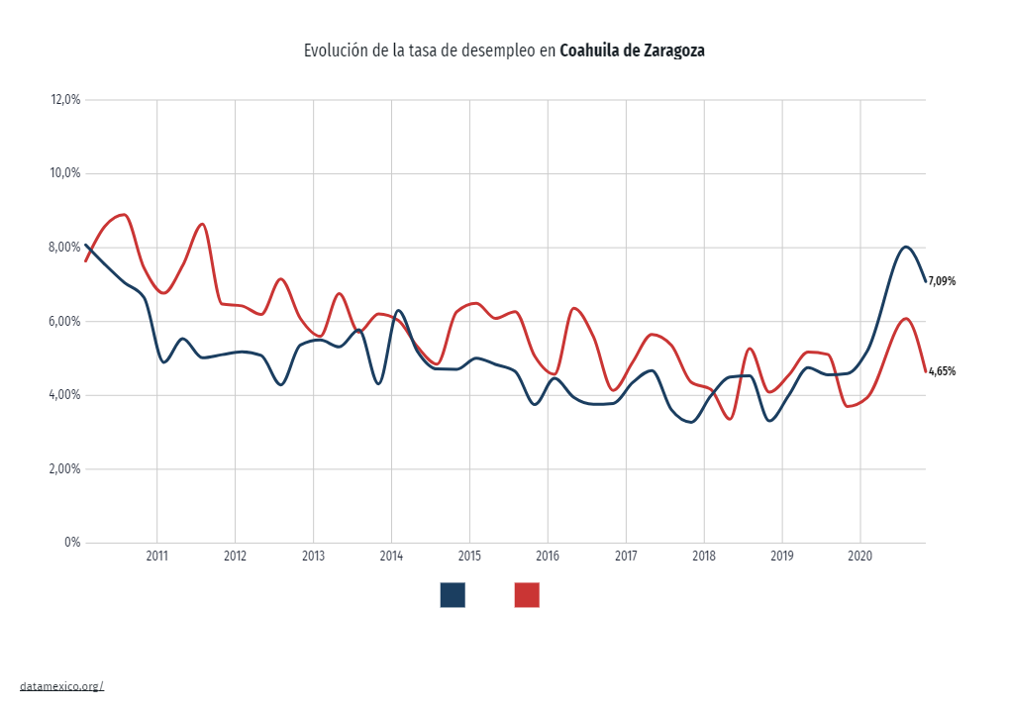**Extraída de INEGI 2020**

**Planteamiento.**

¿Existe una forma organizacional con perspectiva de género e interseccionalidad que integre a las mujeres económicamente independientes en la economía formal considerando que éstas viven al día y su prioridad es el sostenimiento personal y familiar? Debido a la premisa de este proyecto, la exclusión sistemática de las mujeres en la economía y el mercado laboral es por razones de género, entonces ¿Cómo integrarlas a un sistema que las excluye justo por sus dobles y triples jornadas?

A pesar de que las mujeres en su situación deplorable actual siguen buscando formas de sobrevivir no cuentan con un marco que las integre justo como son, justo como están viviendo sin imponerles sobrecargas fiscales, tributarias, estándares que no pueden alcanzar, sin comisiones, sin las mismas exigencias organizativas propias del sector formal, pero que les brinde la oportunidad de acceder a oportunidades y beneficios que les permitan hacer cambios estructurales en sus vidas e irlas integrando formalmente conforme se vayan fortaleciendo.

**PROYECTO.**

La creación de redes de mujeres emprendedoras a nivel local a través de un padrón de fácil acceso. A dicha comunidad de le facilitara capacitaciones, apoyo en la comunidad con perspectiva de género, promoción de sus servicios dentro de la misma de comunidad por medio de un directorio, orientación, asesoría y acercamiento de programas sociales ya existentes como afiliación a INSABI, estancias infantiles y mujeres solidarias entre otros programas.

Este proyecto cuenta con tres propósitos: Formativo, informativo y de apoyo mutuo.

* Formativo: porque a través de esta se prevé el desarrollo de competencias para la consolidación de sus negocios
* Informativo: porque le aportará al Estado un enlace directo a este sector que le permitirá obtener información sobre las necesidades y problemáticas sociales dentro de la comunidad. El Estado podrá tener información de primera mano para la elaboración de nuevas políticas publicas
* Apoyo mutuo: le dará a esta red un sentido de pertenencia, empoderamiento e independencia económica, promoción y respaldo para sostener su negocio dentro de la comunidad.

Este proyecto propone impulsar la creación de redes de colaboración con perspectiva de género para las mujeres económicamente independientes (“nenis”) para apoyar la participación económica de las mujeres tomando como base las desventajas y subordinaciones en las que se encuentra este grupo población cuyas características no les permiten acceder al mercado laboral por razones de género.

Esta estructura se basa en 4 elementos que atienden las necesidades prácticas y los intereses estratégicos de las mujeres económicamente activas; 1) Reconocer, 2) Dignificar, 3) Pertenecer y 4) Fortalecer.

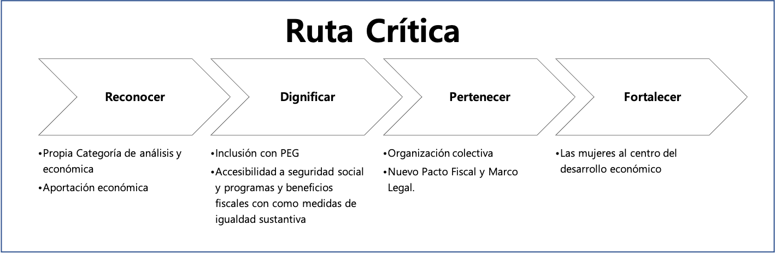

**CICLO DE POLÍTICAS PÚBLICAS**

|  |
| --- |
| **Perspectiva para capitalizar** |
| * Promoción de política fiscal con perspectiva de genero que permita que este grupo social transite a la formalidad. * Generar información de valor a través de bases de datos y redes de ciudadanía para la creación de nuevos programas y políticas públicas. * Ampliar el numero de personas con acceso a una tarjeta de debito y una cuenta bancaria que proporcionaría estadísticas para la toma de decisiones en la economía. |

|  |  |
| --- | --- |
| **LÍNEAS DE ACCIÓN** | |
| Responsable | Actividad |
| Secretaria del bienestar | Acercamiento a programas, orientación y apoyo para la creación de estancia infantil (la mayoría de estos grupos no cuenta con capital para adquirir y habilitar espacios para esta finalidad) |
| INMujeres | Asesoría jurídica, capacitación, promoción para su empoderamiento, propiciar las condiciones para trato equitativo con el Estado. |
| Secretaria de Economía | Capacitación para los miembros de la comunidad, acercamiento a programas de créditos |
| SHCP y STPS | Asesorías para profesionalizar su trabajo y en su momento salir de la informalidad. Incidir para la creación una política fiscal para las mujeres emprendedoras para que en el futuro transitarlas a la formalidad de manera orgánica. |
| Secretaria de Salud | Afiliación a servicio de salud pública para las familias de la comunidad. |
| Gobierno estatal y municipal | Contribuir para la facilitación de espacios para establecimiento de un domicilio fiscal espacio para juntas equipado con tecnología y estancia infantil. |

**Reconocer la Participación Económica.**

Lo primero es reconocer su existencia, es decir, las mujeres que buscan formas de ganarse la vida en el comercio o los servicios no es algo nuevo Lucía Anaya (febrero, 2021), sin embargo, a raíz de los avances tecnológicos y de la crisis sanitaria se han hecho más visibles. La llamada “economía neni” más allá del mote, es una situación arraigada cultural e históricamente (UNAM, 2021) ya que se trata de la precarización del empleo focalizada en las mujeres. “Neni” es un código de sororidad femenina, es aceptado y generalizado entre las mujeres, sin embargo, si lo usan los hombres carece de significado.

En el Municipio de Torreón, Coahuila la situación se ve replicada, pues de cada 10 propietarios de comercio al por menor 6 son mujeres, y el 45% de los empleados remunerados son mujeres según datos de INEGI 2014.

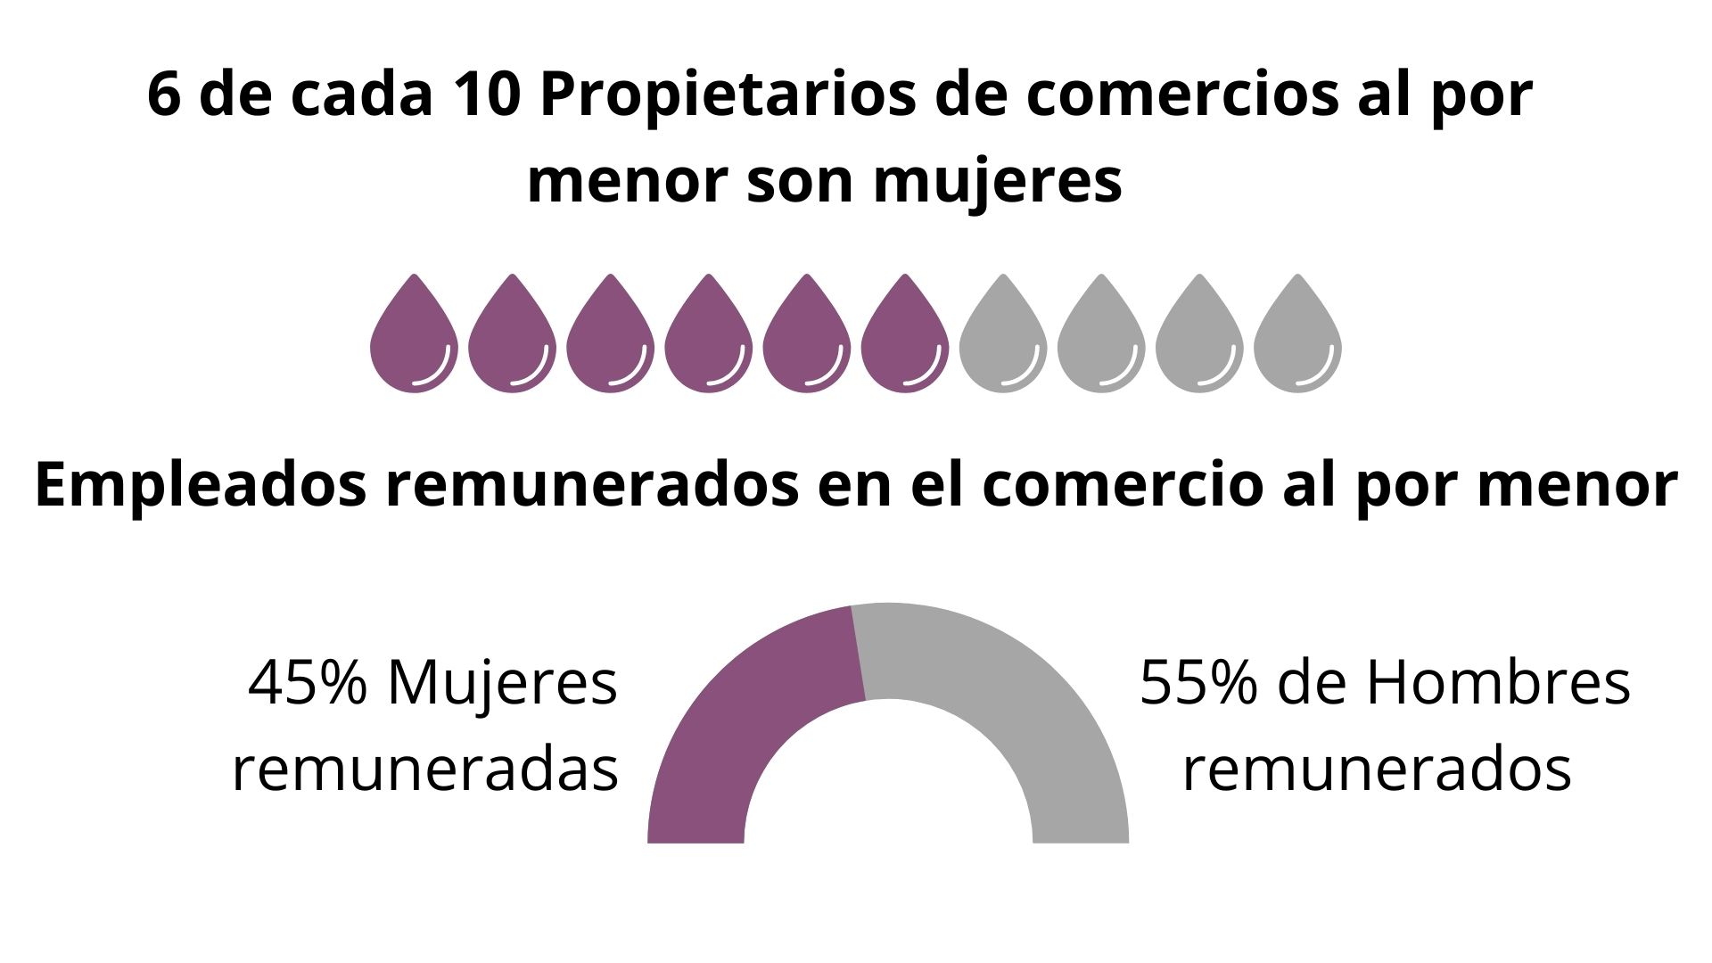

**INEGI Censos económicos, Torreón 2014**

En el estado de Coahuila, según datos del Censo Económico 2019, los sectores económicos que concentraron más unidades económicas fueron [Comercio al por Menor](https://datamexico.org/es/profile/industry/46) (39,272 unidades), [Otros Servicios Excepto Actividades Gubernamentales](https://datamexico.org/es/profile/industry/81) (15,551 unidades) y [Servicios de Alojamiento Temporal y de Preparación de Alimentos y Bebidas](https://datamexico.org/es/profile/industry/72) (11,475 unidades). (INEGI Censos económicos 2019) y no se debe pasar por alto que en el sector de Comercio al por Menor la participación de las mujeres representa más del 50%.

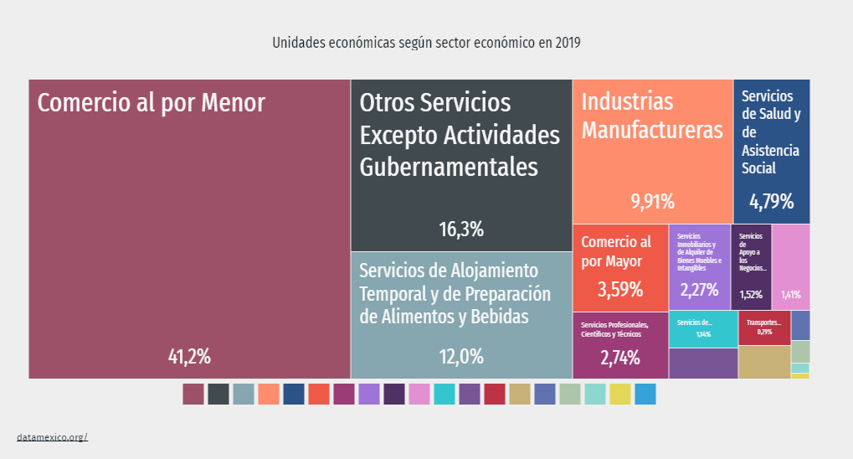  
Extraída de la página oficial INEGI

1. El primer planteamiento del proyecto es el reconocimiento de la existencia formal de la categoría económica y social de las mujeres económicamente independientes (“nenis”), es decir, reconocer a “las mujeres mexicanas emprendedoras (…) como un eslabón importante dentro de la economía de México” (De los Santos,S., Et Al, 2021**).**

El INEGI reportó al cierre del 2019 que las mujeres ocupan preponderantemente el sector comercio (más de 50%) esto las hace categóricamente el pilar de la economía mexicana siendo el sector más importante en el país (Rosales, R.,marzo, 2020) generando cerca de 9.5 millones de pesos al día por ventas (Usla, H., marzo, 2021). El sector comercio refleja uno de los principales indicadores del consumo interno y es ahí donde las mujeres tienen más peso y mayor relevancia que los hombres contribuyendo con el 20.9% al Producto Interno Bruto (PIB) nacional pero uno de los mayores logros de las llamadas “nenis” es su familia ya que esto se refleja en 13 millones de hogares que tienen ingresos gracias a sus esfuerzos.

1. Este reconocimiento más allá de solo nombrarlas debe ir de la mano con acciones gubernamentales correspondientes para elevarlas a un estatus e integrarlas formalmente a la economía mediante una política pública específicamente para las mujeres económicamente independientes, poder contabilizarlas adecuadamente, visibilizarlas en su propia categoría un paso más allá de solo considerarlas homogéneamente dentro del agrupador “microempresa- informal” en el cual se diluye la trascendencia de su trabajo y aportación al país.

**Dignificar la inclusión.**

Las mujeres económicamente independientes han sido estructural y sistemáticamente excluidas y discriminadas no sólo de los derechos laborales, sino que el mote de “nenis” se ha manejado despectivamente en redes sociales. No obstante la necesidad de generar ingresos para ellas y sus familias y el espíritu de emprender para autoemplearse aún a pesar de resultar en detrimento de sus derechos (Gándara, S., marzo, 2021), le han dado la vuelta, siendo un motivo de orgullo para este subgrupo (Macías, A., febrero, 2021), este término es reivindicativo para ellas (Rodríguez, D., febrero, 2021) y significa que son sus propias jefas y están al mando (De los Santos,S., Et Al, 2021), que contribuyen económicamente al hogar, que pueden satisfacer sus necesidades y, sobre todo, son productivas (De los Santos,S., Et Al, 2021), aquí es importante no romantizar la fuerza y voluntad que emana de la desigualdad laboral y la precarización

En Torreón Coahuila 13,909 mujeres dependen del comercio al por menor y 2,433 mil al comercio al por mayor. A diferencia de las 7,784 que dependen de las empresas con giro de manufactura que según datos del INEGI 2014, recibe la mayor cantidad de inversión en el municipio

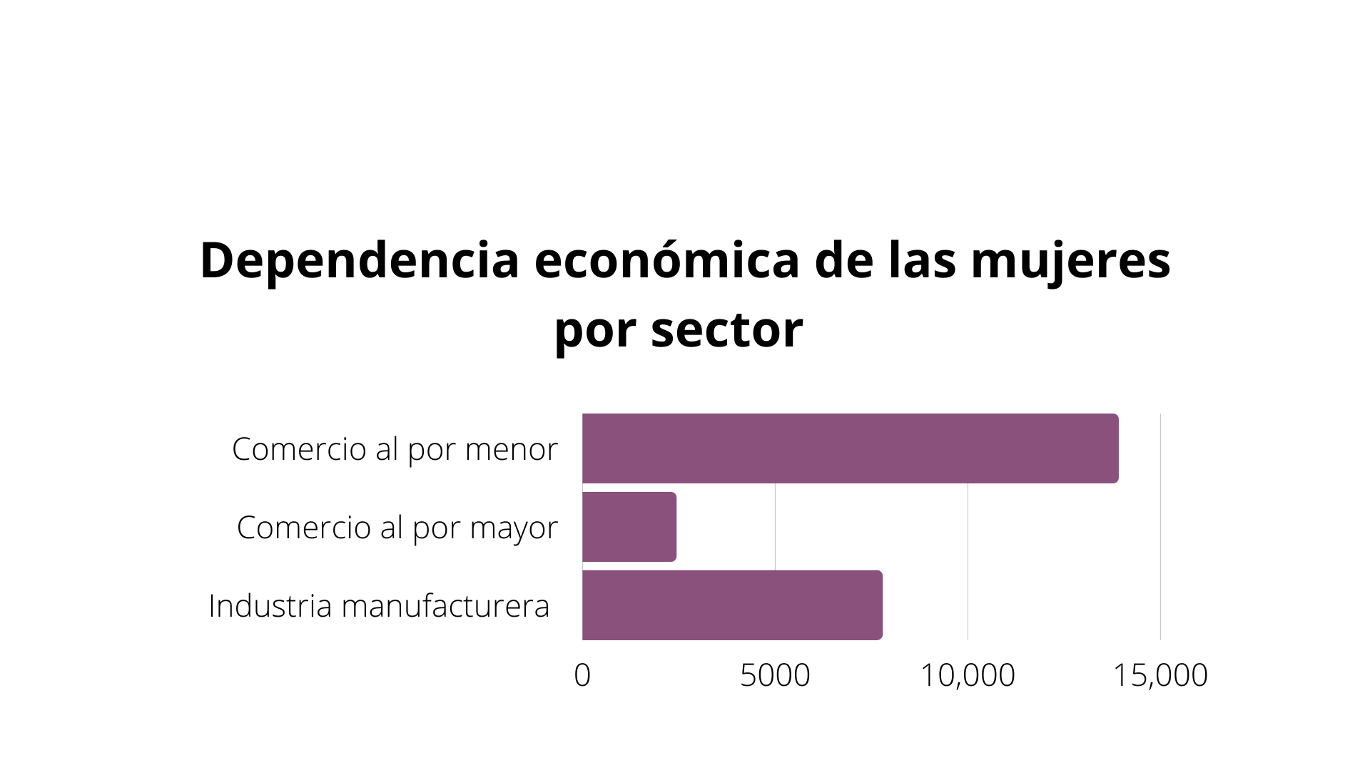

**INEGI Censos económicos 2014**

1. La dignificación requiere una inclusión con perspectiva de género, requieren ser incluidas considerando todas las condiciones de desventaja como parte de la construcción de la propuesta. Las mujeres asumen más riesgos, más allá de las brechas salariales y menor acceso a la seguridad social entre otros, las condiciones propias del sector comercio impiden el distanciamiento físico y las medidas de salud apropiadas (Villanueva, D., febrero 2021), siendo éstas el pilar de la economía su participación debe ser dignificada a la par con sinergias de políticas públicas.

Una verdadera reactivación económica implica apostar por la dignificación e inclusión de las mujeres para impulsar la recuperación en el país. De acuerdo a la Secretaría de Economía un crecimiento por sí mismo no genera bienestar para ello se debe incluir a las mujeres (Flores, Z., Usla, H., marzo, 2020), si se cerraran las brechas de género existentes, el aumento a la economía sería hasta en un 22%. (Ripani, L., y Villanueva, M., marzo, 2021).

Actualmente y derivado de la contingencia sanitaria el Gobierno federal cuenta con un programa de apoyo financiero a microempresas familiares, que consta de 3 tipos de créditos o apoyos el primero es IMSS-Patrones, créditos otorgados con el objetivo de atender la necesidad de financiamiento de las empresas con registro patronal en el IMSS que con corte al 15 de abril de 2020 conservaron el promedio de su plantilla laboral del primer trimestre del 2020.

En segundo lugar se encuentra el IMSS-Trabajadores del hogar, créditos otorgados con el objeto de atender la necesidad de financiamiento de las personas trabajadoras del hogar y de las personas trabajadoras independientes, vigentes en sus derechos al 30 de abril de 2020.

Finalmente, se encuentran los créditos de la modalidad Bienestar, créditos otorgados con el objeto de atender la necesidad de financiamiento de los micronegocios, tanto en el sector formal como en el informal, así como de las personas que trabajan por cuenta propia y personas prestadoras de servicios. En el estado de Coahuila se han conbrado 32790 segun datos del INEGI. (INEGI 2020)

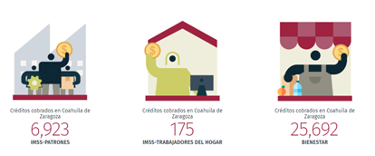

Recuperada de INEGI 2020

1. Este proyecto sugiere que parte de la inclusión con perspectiva de género debe contener una política de accesibilidad a la seguridad social y a los diferentes beneficios de la secretaría de economía y de hacienda considerando su propia categoría y oportunidades con medidas de igualdad sustantiva y diferenciadas respecto al concepto actual de “microempresa”.

**Pertenecer**

Una de las claves para que las mujeres puedan terminar con las situaciones de violencia es el factor económico (De los Santos,S., Et Al, 2021), por ello, apoyar a las mujeres económicamente independientes es un proyecto que modificaría las estructuras de subordinación en relación al poder económico. Sin embargo, la propuesta de atención debe contemplar como centro la impostergable conciliación de la vida laboral y personal de las mujeres que en la estructura del mercado laboral actual no les permite atender orillándolas a la exclusión de los mecanismos formales.

Las mujeres asumen riesgos grandes en el sector comercio, pero viven en constante zozobra y culpa por no alcanzar un buen desempeño laboral y por ser continuamente juzgadas en su labor de cuidados (Pilar Jericó, 2020), el continuo estrés y la sobrecarga les reduce sus posibilidades de planes de vida. Las mujeres económicamente independientes tienen doble y triple jornada, este proyecto contempla la creación de un marco y organismos propios que contemple su trabajo total (microemprendimiento, trabajo invisible, doméstico y de cuidado) y sus necesidades e intereses como parte de la forma en la que ellas ya hacen economía y generan millones de pesos para el país. Para el municipio de Torreón Coahuila el 55.7% de Propietarios no remunerados en el sector del comercio al por menor son Mujeres.

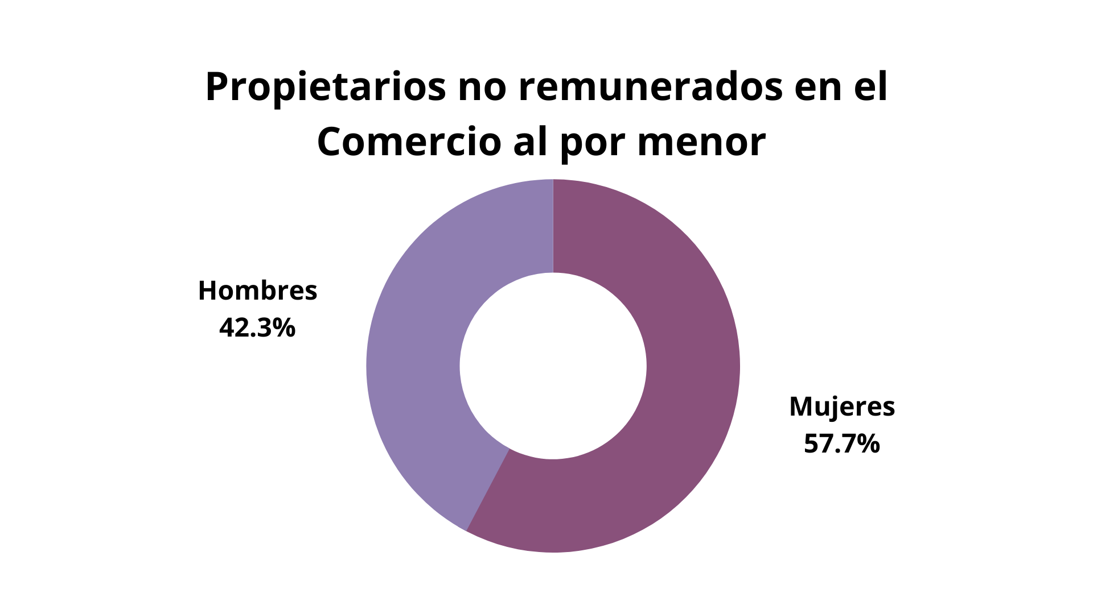

**INEGI Censos económicos, Torreón 2014**

1. Si el marco normativo, fiscal, legal y organizacional les permite encontrar su propio espacio de pares y como colectividad y no solo desde sus individualidades se podrá abrir una puerta sin precedentes en el país para irlas acompañando en su recuperación e incorporación a la economía formal con todos los beneficios que requieren. En tanto que ellas sigan sin contar con un marco y una forma de organizarse que considere sus desventajas como parteaguas ellas seguirán en el comercio informal frente a un sistema de exclusión y desventaja que continúa profundizando la desigualdad y las brechas de género.

Pertenecer se refiere a un marco y una organización que atienda su situación justo en la que se encuentran y que les acompañe paso a paso en su fortalecimiento y crecimiento.

1. Este apartado propone una organización colectiva impulsada desde el Gobierno federal y de la mano del sector privado, quienes tienen amplia experiencia en la organización de cámaras, consejos, colegios, etc., pero este organismo deberá ser diseñado con perspectiva de género considerando todas las desventajas de este grupo informal económico. Un organismo que agrupe a las “nenis” es todo un desafió que tiene como base un nuevo pacto fiscal (Villanueva, D., 2021) exclusivo para ellas, esto es, una política pública cuyas estrategias las acciones afirmativas y medidas de igualdad para dar como resultado una igualdad sustantiva.

**Cuadro 3.**

|  |  |
| --- | --- |
| **Observaciones** | **Referencia** |
| 1. La mayoría, comentó, van al día con sus gastos y difícilmente cuentan con un respaldo para que el banco les otorgue un crédito.  **2.** El tipo de comercio informal no está estrictamente fiscalizado, pero es distinto al ambulante. | UNAM 2021 |
| 3. Dar facilidades a las mujeres para que tengan sus propios ingresos es imperativo  4. Es necesario transverzalizar las políticas de género, se necesitan acciones afirmativas, articular políticas de distribución del tiempo, recursos, prestaciones y servicios y desagregar el impacto que ha tenido la pandemia entre hombres y mujeres  5. Las medidas más eficaces contra la desigualdad son de carácter fiscal, es lograr una mayor tributación fiscal y reducir los privilegios fiscales | CEPAL.  Dora Villanueva, D., (FEBRERO 2021) |
| 1. Exigir políticas públicas a los diferentes niveles de gobierno para que más mujeres puedan tener mejores condiciones económicas | De los Santos,S., Et Al (2021). |
| 1. La 'economía neni'. no cuentan con un punto de venta fijo (como la tienda).  2. Las 'nenis' cargan con las entregas para sus clientes en el transporte público.  3. Autoempleo 24 horas del día, los siete días de la semana  4. La principal forma de ofrecer la mercancía es por medio de las plataformas digitales para demostración de mercancías. | Usla, H. (marzo, 2021). |
| 1. Utilizan las redes sociales para el pequeño comercio | Gándara, S., (marzo, 2021). |

Elaboración: Propia. Fuentes. Varias.

Si bien, la Secretaría de Hacienda y el INMUJERES por parte de Gobierno Federal están haciendo un gran esfuerzo por trabajar sobre los contenidos que “les gustaría aprender las mujeres para reducir la brecha de género”, tales como Excel, presupuestos, uso de plataformas digitales, cumplimiento de obligaciones fiscales, etc, (Flores, Z., Usla, H., marzo, 2020) y existen microcréditos a la palabra y otros programas adicionales de mucho valor, pero esto es insuficiente porque tiene como base incluirlas a un sistema económico y laboral que las excluye y en el que no tienen oportunidad de sostenerse, fortalecerse y competir ya que cuentan con desventajas estructurales, además esta forma de trabajar no busca agruparlas, sino incluirlas desde su individualidad y a base de su trabajo, su importancia solo se ve desde la colectividad en los millones de ingresos y el aumento al PIB pero en su individualidad siguen siendo vulnerables ante una economía capitalista y patriarcal.

La existencia de un organismo permitirá la agrupación de las mujeres económicamente independientes, les dará sentido de pertenencia y desde este organismo basado en un pacto fiscal exclusivo para ellas como acción afirmativa se podrán entregar todos los apoyos del gobierno directamente y beneficios para su seguridad social como colectividad, se les podrá vincular con las cámaras y otros organismos que les permitirá un crecimiento a su ritmo, podrán tener un espacio físico digno, para reunirse, aprender, asociarse y potenciar su liderazgo.

**Fortalecer la manera de hacer economía de las mujeres.**

Para poner al centro del desarrollo económico a las mujeres hay que considerar la forma en la que ellas hacen economía, las lógicas en la toma de decisiones, la distribución de los ingresos, las urgencias y prioridades, sin dejar de lado todas las características descritas en los apartados anteriores. A pesar de contar con elementos estructurales que las excluyan las mujeres están al frente del sector económico trabajando desde la informalidad aportando al país cerca del 37% del PIB de México (Usla, H., febrero 2021).

En Torreón Coahuila 6,07k mujeres en edad activa trabajan en la informalidad según datos de INEGI 2019.

A esto debemos agregar que el sector con mayor representación porcentual de mujeres es el que cuenta con mayor número de horas trabajadas por semana segun datos oficiales de INEGI 2014.

A continuación, se presentan los elementos distintivos de la forma en la que las mujeres hacen economía:

**Cuadro 4.**

|  |  |
| --- | --- |
| **Observaciones** | **Referencias** |
| Las mujeres que participan en el comercio contribuyen a generar empleos para tres personas; 1) la empresa que vende un producto, 2) una emprendedora, 3) ofrece a alguien más. | Laboratorio de Análisis en Comercio, Economía y Negocios.  Redacción, El Financiero, marzo 2021 |
| sin importar nuestra profesión, destinamos más del 70 por ciento de nuestros ingresos para la comunidad y familia | Usla, H. (FEBRERO, 2021). |
| Las mujeres tienen un menor riesgo crediticio que los hombres. En términos llanos, las mujeres son mejores pagadores que los hombre  Las mujeres tienen menor probabilidad de dejar de pagar su deuda que los hombres, pero cuando entran en un periodo de incumplimiento, se ponen el día más rápido | Secretaría de Hacienda  Ensástigue, M (2021) |
| las mujeres que participaron en cursos (pilotos) incrementaron sus ingresos por ventas en internet en 270% y 39% de las mujeres participantes convirtieron su negocio en su principal fuente de ingresos.    Del programa piloto, los costos de las emprendedoras disminuyeron 36%, redituó en un incremento de ingresos en 18%, generó un aumento de utilidades de 27% | Flores, Z., Usla, H., (marzo, 2020). |

Elaboración: Propia. Fuentes: Varias.

Si bien, es importante resaltar que la Secretaría de Hacienda tiene proyectadas varias adecuaciones para las mujeres a raíz de su programa piloto, tales como bajar la tasa de interés de los créditos otorgados a mujeres, disminuciones en otros tipos de financiamientos, en hipotecas, préstamos personales, tarjetas de crédito entre otros (Ensástigue, M, 2021) de acuerdo a datos estadísticos el 36% de las (MIPYMES) son dirigidas por mujeres, sin embargo, debido a múltiples desventajas estructurales hay una alta probabilidad de que no avancen de dicho estatus (De los Santos,S., Et Al, 2021). El proyecto de un organismo que agrupe, integre y apoye a las mujeres económicamente independientes les dará una posición de voz ante los diferentes escenarios y les permitirá poder establecer relaciones de poder horizontal frente a la discriminación estructural que viven cotidianamente y las posibilidades de crecer en beneficio de su familia y su comunidad si ella así lo desean.

Parte del fortalecimiento a las mujeres requiere retomar algunos postulados de la economía feminista el cuál es un campo emergente que permite analizar lógicas de mercado que reproducen la condición de subirdinación de las mujeres e invita a explorar el significado de la reproducción como eje central de la economía, es decir, de acuerdo a Natalia Quiroga (2019) “pensar la manera diferencial (…) la posibilidad de organizar una economía en donde el trabajo de cuidado de la vida y los procesos reproductivos sean el quehacer principal”, (es decir) la producción de una política que gestiona una economía con las características de prácticas solidarias y de cooperación que permiten la coexistencia de “la producción con el enraizamiento social y la reproducción colectiva” (Dobrée, P., y Quiroga, Díaz, 2019).

**HALLAZGOS.**

1. Importancia de generar una categoría económica de análisis que enmarque el trabajo de las mujeres económicamente independientes como población objetivo de una política pública con perspectiva de género que reconozca el trabajo más allá del agrupador de “microempresa”.
2. Necesidad de contemplar una organización colectiva formal tanto por parte del gobierno como de la iniciativa privada para darles representatividad, voz y voto delante de los sectores económicos donde se desenvuelven, que este organismo cuente con un pacto fiscal basado en acciones afirmativas y que tenga como fin integrarlas a la economía formal con todos los beneficios correspondientes.
3. Según datos del Instituto Nacional de Estadística y Geografía (INEGI), “casi 25 por ciento de las mujeres que trabajan lo hacen por su cuenta propia” (Macías, A., febrero, 2021), por ello, con el objetivo de no sobrecargarles y abrumarles en temas fiscales insostenibles que una formalidad les exigiría por su limitada forma de trabajar, pero que retome las fortalezas de la forma de hacer negocio y el liderazgo de las mujeres tales como la cooperación, el apoyo, la economía familiar para integrarlas, estimularlas, beneficiarlas y potenciarlas y buscar otras formas de incrementar su participación laboral se requiere de una política pública dirigida para esta población con el propósito de alcanzar la igualdad sustantiva.

**REFERENCIAS.**

1. Anaya, L. (febrero, 2021). La Traductora<https://www.latraductora.mx/post/de-nenis-y-mam%C3%A1s-luchonas-las-mujeres-que-sostienen-a-m%C3%A9xico?fbclid=IwAR1ay0EH6p6u7IUrgvRlhcjG2wZUsKfh6aN4JA2xopUiX-xEhSgc4exgB4s>
2. De los Santos,S., Et Al (2021). Aquínoticias<https://aquinoticias.mx/nenis-y-orgullosas-1/?fbclid=IwAR1IopJS9PyWsv8n7X0UOHJcNgY-14O27IoVpkhaJU-yAPT15zNhIBfMWG4>
3. Dobrée, P., y Quiroga, Díaz (2019). Luchas y Alternativas para una economía feminista emancipatoria. Ciudad autónoma de Buenos Aires: CDE, Articulacion feminista marcosur, CLACSO. Disponible en; https://www.clacso.org.ar/libreria-latinoamericana/contador/sumar_pdf.php?id_libro=1764
4. Villanueva, D. (febrero, 2021). LA JORNADA. 2021-02-10 https://www.jornada.com.mx/notas/2021/02/10/economia/participacion-laboral-femenina-retrocedio-una-decada-por-covid-cepal/?fbclid=IwAR1Yj9c5XOus6fiBgp8gJn6mwAsOrRQwh_QgdhOnxU1Dh6jzEZ_XW4RqYKU
5. Ensástigue, M (2021). OEM-Informex. Marzo 2021. <https://julioastillero.com/mujeres-son-mejores-pagadoras-de-creditos-reconoce-titular-de-hacienda/?fbclid=IwAR2chrlNegtOHdTYBNZgMCpbJZ6Za2t94a1IysHfl1hoDKDbRQVBuOif2vI>
6. Flores, Z., Usla, H., (marzo, 2020). El Financiero. https://elfinanciero.com.mx/economia/20-mil-nenis-seran-capacitadas-para-aumentar-sus-ingresos-con-equipo-de-hacienda-mercado-libre-y-uber-eats
7. Gándara, S., (marzo, 2021). Sin Embargo. https://www.sinembargo.mx/13-03-2021/3949066
8. Héctor Usla, H. (febrero, 2021). El Financiero. https://elfinanciero.com.mx/economia/mujeres-son-las-mas-golpeadas-por-la-pandemia-tatiana-clouthier
9. INMUJERES (2007). ABC de Género en la Administración Pública. INMUJERES, Programa de las Naciones Unidas para el Desarrollo, PNUD. Disponible en: http://cedoc.inmujeres.gob.mx/documentos_download/100903.pdf
10. Jericó, P., (octubre, 2020). El País. https://elpais.com/elpais/2020/10/13/laboratorio_de_felicidad/1602585439_123921.html
11. Macías, A. (febrero, 2021). El Financiero. https://elfinanciero.com.mx/el-preguntario/ser-neni-no-da-vergueenza-por-el-contrario-da-dinero-como-surgio-este-termino?fbclid=IwAR3rJkQXAcQnfaGP4zx8EKHr_vQHrICRFdqjEHp4lC-oVZN9clYx_mCNCLM
12. Redacción El Financiero (2021).El Financiero.<https://elfinanciero.com.mx/economia/economia-neni-genera-9-5-millones-de-pesos-al-dia-por-ventas-en-mexico-destaca-la-unam>
13. Ripani, L., y Villanueva, M. (marzo, 2021). Blog BID. https://blogs.iadb.org/trabajo/es/la-crisis-del-empleo-femenino-en-america-latina-y-el-caribe/
14. Rodríguez, D., (febrero, 2021). Verne, El País. https://verne.elpais.com/verne/2021/02/22/mexico/1614034557_368510.html?utm_source=Facebook&ssm=FB_MX_CM&fbclid=IwAR09fmm4jm1gHwtL4TJFbJGIRW3HDUdW9tYwso-xNVbdRLT-EF-i9GxBNQ4#Echobox=1614103024
15. Rosales, R., (marzo de 2020). El Economista. https://www.eleconomista.com.mx/estados/Mujeres-pilares-economicos-en-las-entidades-del-pais-20200311-0028.html
16. UNAM (2021). Boletín UNAM-DGCS-228. 15 de marzo de 2021.<https://www.dgcs.unam.mx/boletin/bdboletin/2021_228.html?fbclid=IwAR1H9RfbQ7pdx_xAjE9a4CWM4zlBuR_5rtxgrkTZyyO5iPMBajdUYJvFXy8>
17. Usla, H. (marzo, 2021). 23.5 millones de mexicanas no están disponibles para trabajar por atender otras ocupaciones. El Financiero. OCDE-Banco Mundial https://www.elfinanciero.com.mx/economia/23-5-millones-de-mexicanas-no-estan-disponibles-para-trabajar-por-atender-otras-ocupaciones
18. Usla, H. (marzo, 2021). El Financiero. https://www.elfinanciero.com.mx/economia/23-5-millones-de-mexicanas-no-estan-disponibles-para-trabajar-por-atender-otras-ocupaciones
19. Villanueva, D., (febrero, 2021). La Jornada. 2021-02-10 <https://www.jornada.com.mx/notas/2021/02/10/economia/participacion-laboral-femenina-retrocedio-una-decada-por-covid-cepal/?fbclid=IwAR1Yj9c5XOus6fiBgp8gJn6mwAsOrRQwh_QgdhOnxU1Dh6jzEZ_XW4RqYKU>
20. INEGI Censos económicos 2014 [Censos Económicos](https://www.inegi.org.mx/app/saich/v2/)
21. INEGI Encuesta nacional de ocupación y empleo 2014 <https://www.inegi.org.mx/programas/enoe/15ymas/>
22. Secretaría de Economía, Créditos https://www.gob.mx/se